Занятие « Я и моё тело»

«Познавательное развитие »
Цель: познакомить детей с основными частями тела человека.
Программные задачи:
Обучающие:
Познакомить детей с упражнениями, укрепляющими различные органы и системы организма.
Развивающие:
Развивать умение детей различать и называть органы чувств (глаза, рот, нос, уши), дать представление об их роли в организме и о том, как их беречь и ухаживать за ними.
Воспитательные:
Воспитывать бережное отношение к своему телу, своему здоровью, здоровью других детей.
Предварительная работа: разучивание физкультминутки «У меня есть голова», беседа о частях тела человека.
Материал и оборудование:
Демонстрационный:кукла Здоровячок, загадки и картинки про части тела, игра « Найди отличия».
Раздаточный: игра « Части тела».
Словарная работа: активизировать в словаре детей слова: голова, руки, ноги, туловище.
Методы и приемы:
Игровой:игра « Покажи части тела», пальчиковая гимнастика «Мы делили апельсин», путешествие в страну « Волшебное тело»,внесение куклы Здоровячок,
Словесный: игра с движениями «Где же наши ручки?», загадка про ручки, беседа о глазах, носе, рте,загадка о голове, словесная игра «Шар, лети, лети, нас по небу прокати».
Практический: игра « Собери человечка».
Ход занятия:
I часть.
Воспитатель:
Мы сначала будем топать,
А потом мы будем хлопать,
А потом мы повернёмся
И все вместе улыбнёмся.
IIчасть.
- У нас у всех сегодня отличное настроение. Давайте посмотрим, кто к нам сегодня пришёл в гости. Да это же Здоровячок,
- А что нужно сделать, когда заходишь в группу?
- Давайте поздороваемся со Здоровячком. Когда мы здороваемся, мы друг другу желаем здоровья.
- Почему его так назвали?
- Сегодня мы отправимся в волшебную страну « Волшебное тело» и расскажем Здоровячку о нашем теле. А полетим мы туда на воздушном шаре. Все садитесь на воздушный шар и говорим слова:
Шар, лети, лети, нас по небу прокати.
Выше, выше поднимайся.
Тише, тише не качайся.
Ты, шар, лети, лети,
В страну тела нас неси.
- Ой, куда мы попали?
- Смотрите, шар прилетел в страну « Волшебное тело», а в этой стране много загадок и интересных заданий. Давайте их все вместе отгадаем, но сначала, нам нужно сесть на свои волшебные стульчики.Слушайте внимательно.
Что нам думать помогает,
От животных отличает.
И всегда, и всем нужна-
Ну, конечно,- …
Голова.
- Она у нас круглая. Давайте покажем и скажем Здоровячку, что у нас есть на голове.
- Правильно, глаза, нос, рот, волосы.
- Для чего нужны глаза?
- А давайте посмотрим, хорошо ли у Вас видят глаза- попробуйте найти отличия на картинках?
- А для чего нужен нос?
- Для чего нужен рот?
- Молодцы, хорошо справились с заданием!Давайте будем дальше путешествовать по нашему телу. У человека есть шея, она помогает поворачивать голову и соединяется с туловищем. А нам Здоровячок принёс еще загадку:
Оля ягодки берёт
По две, три штучки
А для этого нужны
Нашей Оле …
Ручки.
- У человека две руки: правая и левая. Правой рукой мы рисуем, кушаем, пишем. Покажите правую ручку?
- А покажите другую ручку- это левая ручка. На ручках есть пальчики, покажите их. Давайте их посчитаем. Наши пальчики хотят поиграть.
Пальчиковая гимнастика «Мы делили апельсин»:
Мы делили апельсин:
Много нас, а он- один.
Это долька- для ежа.
Это долька- для стрижа,
Это долька – для утят,
Это долька – для котят,
Это долька для бобра
А для волка кожура.
Он сердит на нас- беда!
Разбегайтесь кто куда!
- А ещё у нас есть ножки, чтобы бегать по дорожке. Сколько у нас ножек?
- Правильно, две: правая и левая. А для чего нужны ножки?
- Наши ножки хотят поиграть.
Где же наши ручки?
Вот они!
Где же наши ножки?
Вот они!
Где же мои детки?
Вот они!
- А сейчас давайте поиграем в игру « Покажи части тела».
Воспитатель называет части тела, дети показывают их.
- А сейчас я вам предлагаю поиграть в игру « Собери человечка». Мы с вами подойдём к столу и выложим тело человечка. А Здоровячок посмотрит, какие вы внимательные и сообразительные.
III часть.
- Наше путешествие подошло к концу. Вам понравилось наше увлекательное путешествие?
- А тебе Здоровячок?
- Мне тоже очень понравилось и хочется пожелать вам быть здоровыми, не лениться каждый день делать зарядку, закаляться, умываться, кушать побольше фруктов.
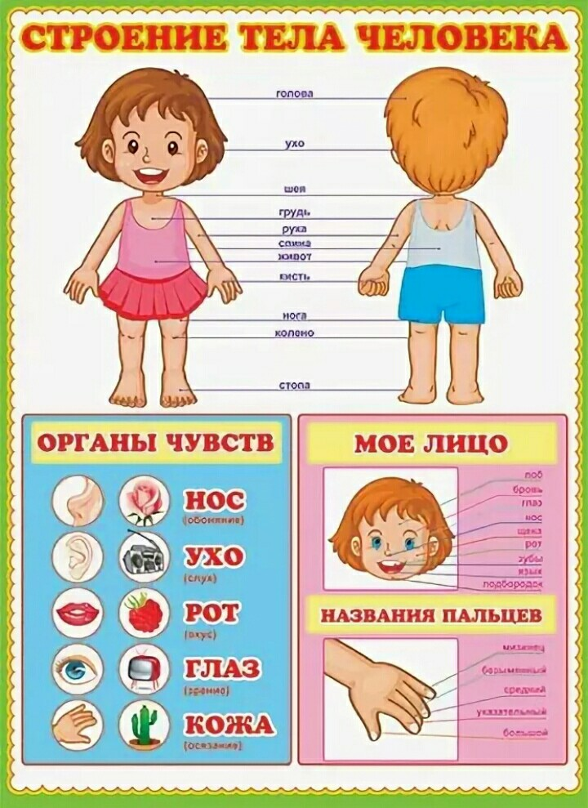
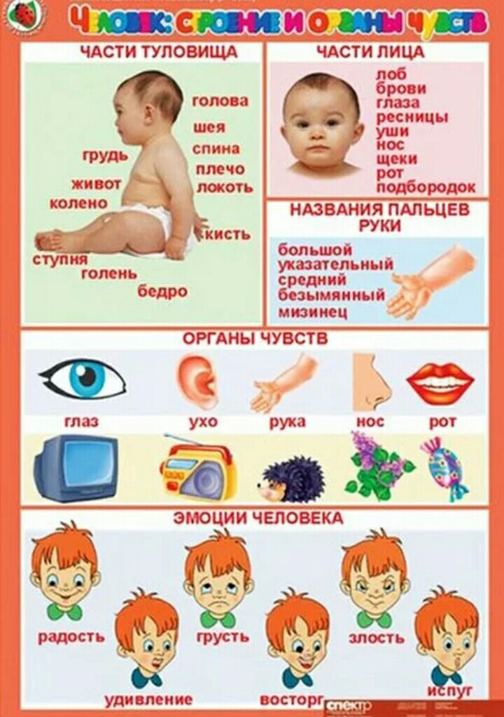
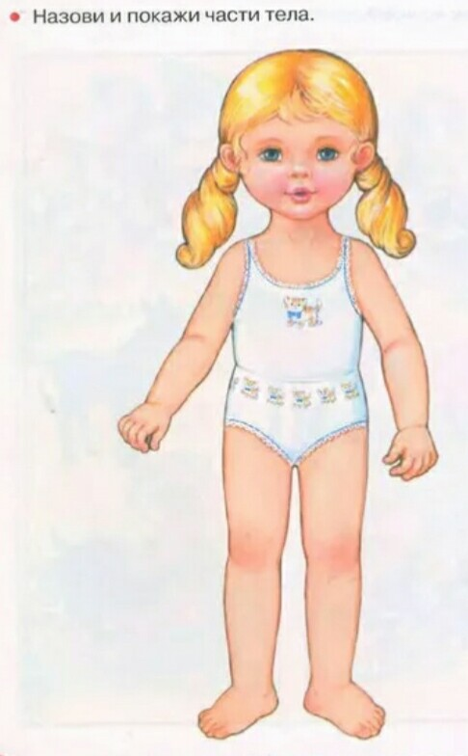

Дидактические игры
«Я и моё тело»

Малоподвижная игра «Попрыгай!».
Цель: закрепить знания детей о частях тела, развивать мелкую и общую моторику тела.
На каждую строчку стихотворения — четыре прыжка. Левой ножкой — прыг, прыг.
Правой ножкой — прыг, прыг.
Мы попрыгаем на двух: Ух, ух, ух, ух!
Влево мы попрыгаем,
Вправо мы попрыгаем.
Мы вперед пойдем
И назад отойдем!
Мы похлопаем в ладоши
Дружно, веселее.
Наши ножки постучали
Дружно, веселее.
По коленочкам ударим
Тише, тише, тише.
Наши ручки поднимайтесь
Выше, выше, выше.
Наши ручки закружились,
Ниже опустились,
Завертелись, завертелись И остановились.
(Движения выполняем в соответствии с текстом).

Дидактическая игра «Угадай по описанию».
Цель: закреплять знания детей о строении человека, частях тела, научить составлять описательный рассказ.
Дети составляют описательный рассказ о предложенном человеке, не показывая его другим детям. Рассказать, как он выглядит, что любит делать.
Малоподвижная игра «Это я».
Цель: закрепить знания детей о частях тела, развивать мелкую и общую моторику тела.
Это глазки. Вот. Вот
(показывают сначала левый, потом правый глаз)
Это ушки. Вот. Вот.
(берутся сначала за левое ухо, потом – за правое)
Это нос. Это рот.
(левой рукой показывают рот, правой – нос)
Там спинка. Тут живот.
(левую ладошку кладут на спину, правую – на живот)
Это ручки. Хлоп. Хлоп.
(вытягивают вперед обе руки, хлопают)
Это ножки. Топ. Топ.
(кладут ладони на бедра, топают)
Ой, устали. Вытрем лоб.
(правой ладонью проводят по лбу).

Дидактическая игра «Определи на ощупь».
Цель: упражнять умения детей в угадывании знакомых предметов на ощупь, называя признаки этого предмета.
Содержание. Ребенок должен на ощупь определить предмет в «чудесном мешочке» и охарактеризовать его, выделяя как можно больше признаков. Воспитатель предлагает назвать цвет предмета и выясняет, почему невозможно это сделать. В целях усложнения игры в мешочек стоит положить лишь один предмет для угадывания, предварительно показав его остальным детям. За каждый правильный ответ вручается фишка.

Малоподвижная игра «О левой и правой руке».
Цель: закрепить знания детей о левой и правой руке, развивать мелкую и общую моторику тела.
Смотрите-ка, вот две руки: правая и левая!
(вытягиваем руки вперед, показывая)
Они в ладоши могут бить – и правая, и левая!
(хлопаем в ладоши)
Они мне могут нос зажать – и правая, и левая!
(по очереди зажимаем нос правой и левой рукой)
Ладошкой могут рот прикрыть - и правая, и левая!
(прикрываем рот той и другой)
Дорогу могут показать – и правая, и левая!
(показываем направление то правой, то левой рукой)
И с правою, и с левою!
(дружеское рукопожатие)
И могут ласковыми быть и правая, и левая!
Обнимут вас, ко мне прижмут – и правая, и левая!
(обхватываем себя руками – обнимаем).

Малоподвижная игра «Умею – не умею».
Цель: закреплять знания детей о частях тела, активизировать внимание детей на свои умения и физические возможности своего организма.
Содержание. В игре может участвовать любое количество детей (от 1 до 10). Ведущий бросает ребенку мяч и произносит: «Я умею» или «Я не умею». Ребенок, поймав мяч, должен продолжить фразу, объяснив, почему он умеет (что ему помогает) или не умеет (может ли научиться) это делать, и вернуть мяч ведущему. Например: «Я умею бегать, потому что у меня есть ноги», «Я не умею летать, потому что у меня нет крыльев».

Игровое упражнение «Поговорим без слов».
Цель: упражнять детей в понимании смысла некоторых жестов, позы, мимики человека.
Содержание. Воспитатель предлагает детям отгадать значение его жестов (приветствие, прощание, угроза и пр.), мимики (удивление, радость, злость и пр.), позы (растерянность, усталость, благополучие и пр.). Затем ребятам дается задание привести примеры использования различных жестов, изменения позы и мимики с целью понимания друг друга без слов.

Дидактическая игра «Скажи наоборот».
Цель: закрепить знания детей о частях тела человека, употребление в речи детей антонимов.
Большой мальчик – маленький мальчик,
Чистый нос – грязный нос,
Детский голос – взрослый голос,
Короткий волос – длинный волос,
Сухой пот – мокрый пот.
Тяжёлый – лёгкий
Холодный – тёплый
Сильный – слабый
Умный – глупый
Хороший – плохой
Весёлый - грустный
Чистый – грязный

Малоподвижная игра «Назови ласково».
Цель: закреплять знания о человеке, частях тела, умение образовывать существительные с уменьшительно-ласкательными суффиксами.
Воспитатель кидает ребёнку мяч и называет предмет, дети кидают мяч обратно и называют этот же предмет ласково. Воспитатель – папа, ребёнок - папочка и т.д.
Мама — мамочка, сын— сыночек, дочка — доченька,
нога — ножка, глаз — глазик, волос — волосок, ноготь — ноготок, сердце — сердечко, тело — тельце, голова — головка, головушка, рука — ручка, рученька, нога — ножка, ноженька, палец — пальчик, глаз — глазик, глазок,
уши — ушки, шея — шейка, нос — носик, рот — ротик, роток, зуб — зубик, зубок, губа — губка, язык — язычок,
пятка — пяточка, локоть — локоток, плечо — плечико,
спина — спинка, живот — животик, щека — щечка, лицо — личико, ладонь — ладошка, голос — голосок.

Настольно – печатная игра «Собери картинку».
Цель: закреплять знания детей о строении человека, частях тела, развивать логического мышление, кругозор, познавательный интерес и речевую активность.
Материал: карточки с изображением человека, разрезанные на несколько частей.
Детям раздают игровые карточки, разрезанные на 2, 3, 4 части (в соответствии с возрастом и способностями ребёнка). Собрав картинку, ребёнок рассказывает, что он собрал.
Малоподвижная игра «Что можно кушать?».
Цель: закреплять знания детей о частях тела, развивать знания о пользе употребляемых продуктов для детских зубок.
Дети встают в круг. Водящий взрослый или ребенок (в зависимости от возраста детей группы) называет предметы, продукты. (Например: камень, булка, котлета, косточка, палец, орех и т. д.). Дети говорят «да» и поднимают руки вверх, если это можно кусать зубами, или говорят «нет» и приседают, если это нельзя кусать зубами.

Дидактическая игра «Найди по описанию».
Цель: закреплять знания детей о частях тела, о строении человека, способствовать развитию наблюдательности, памяти и внимания ребенка.
Воспитатель описывает человека с картинки, как одет, что делает, дети называют кто это за человек (мама, папа, бабушка, ребёнок, человек какой – нибудь профессии). Игру проводит с опорой на картинки.

Дидактическая игра «Доскажи словечко».
Цель: закреплять знания детей о частях тела, развивать внимание, память.
М. Ефремов «Тело человека»
Что такое наше тело?
Что оно умеет делать?
Улыбаться и смеяться,
Прыгать, бегать, баловаться…
Наши ушки звуки … слышат.
Воздухом наш носик … дышит.
Ротик может … рассказать.
Глазки могут … увидать.
Ножки могут быстро … бегать.
Ручки все умеют … делать.
Пальчики хватают … цепко
И сжимают крепко-… крепко.
Чтобы быть здоровым … телу,
Надо нам зарядку … делать.
Ручки мы поднимем: «Ох!»,
Сделаем глубокий … вдох!
Наклонимся вправо-влево…
Гибкое какое тело!
И в ладошки вместе: «Хлоп!»
И не хмурь красивый … лоб!
Потянулись-потянулись…
И друг другу … улыбнулись.
Как владеем мы умело
Этим стройным, сильным … телом!

Дидактическая игра «Один – много».
Цель: закреплять знания детей о строении человека, частях тела, учить детей образовывать формы множественного числа существительных.
Воспитатель показывает картинку с изображением человека, или часть тела (ухо, нос, нога), и просит детей назвать.
Голова — две головы — голов,
рука — две руки — рук,
нога — две ноги — ног,
ступня — две ступни — ступней,
палец — два пальца — пальцев,
глаз — два глаза — глаз,
ухо — два уха — ушей,
нос — два носа — носов,
рот — два рта — ртов,
зуб — два зуба — зубов,
язык — два языка — языков,
пятка — две пятки — пять пяток,
колено — два колена — колен,
локоть — два локтя — локтей,
плечо — два плеча — плечей,
спина — две спины — спин,
живот — два живота — животов,
волос — два волоса — волос,
щека — две щеки — щек,
лицо — два лица — лиц,
лоб — два лба — лбов,
ноготь — два ногтя — ногтей,
ресница — две ресницы — ресниц,
голос — два голоса — голосов.
Малоподвижная игра «Игра в слова».
Цель: закреплять знания о строении человека, частях тела , развивать словарный запас детей, развивать быстроту мышления.
Дети хлопают в ладоши, услышав слово, подходящее к слову «Человек. Моё тело».
Январь, нос, шея, воробей, коленка, понедельник, сова, волосы, веки, гуси, утро, глаза, локоть, водитель, синица, голос, уши, май, лето, ворона, живот, снегирь, ногти, язык, солнце, курица, нос, вторник, пятка, пальчик, август, дрозд, сердце, берёза, октябрь, слюна, жаворонок, лебедь, ноябрь, рука, нос, голубь, перепёлка, ресницы, декабрь, ноги.

Настольно – печатная игра «Тени».
Цель: закреплять знания детей о человеке, частях тела, умения находить их по контурным изображениям, развивать навыки классификации, зрительное восприятие, память и мелкую моторику.
Воспитатель рассказывает детям, что произошла путаница, солнышко отпечатала тени, а к какому человеку она подходит, совсем не знает, помогите найти людей по их контурным изображениям.

